Руководителям МОУ
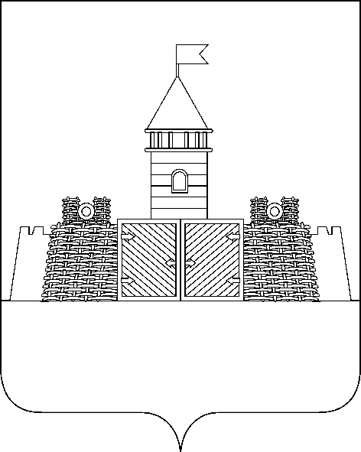

УПРАВЛЕНИЕ ОБРАЗОВАНИЯ АДМИНИСТРАЦИИ
МУНИЦИПАЛЬНОГО ОБРАЗОВАНИЯ АБИНСКИЙ РАЙОН
Комсомольский проспект, д. 81
г. Абинск, Краснодарский край,
353320 Тел/факс (8-250) 5-14-97
E – mail: abinskroo@mail.ru,
uo@abin.kubannet.ru
ОКПО 02100013, ОГРН 105231640367
ИНН/КПП 2323023785/232301001
02.03.2010 № 362
на №________ от _______________

О лицензировании образовательной деятельности

Управление образования администрации МО Абинский район доводит до Вашего сведения приказ департамента образования и науки Краснодарского края «О лицензировании образовательной деятельности в Краснодарском крае» от 14.12.2009 № 3996.
Необходимо изучить выше названный приказ и использовать при подготовке документов на лицензирование образовательной деятельности, учитывая параметры, необходимые для составления экспертных заключений.

Начальник управления Г.В.Гаврилов

С.Н.Мисенко,
4-18-28

